24. 8. 2023

Důvěra spotřebitelů se snížila, celková důvěra v ekonomiku ale dále roste

Konjunkturální průzkum – srpen 2023
Souhrnný indikátor důvěry (indikátor ekonomického sentimentu), vyjádřený bazickým indexem, se meziměsíčně zvýšil o 2,0 bodu na hodnotu 93,4, při rozdílném vývoji jeho složek. Indikátor důvěry podnikatelů vzrostl o 2,8 bodu na hodnotu 93,9 a indikátor důvěry spotřebitelů se snížil o 1,7 bodu na hodnotu 91,0.
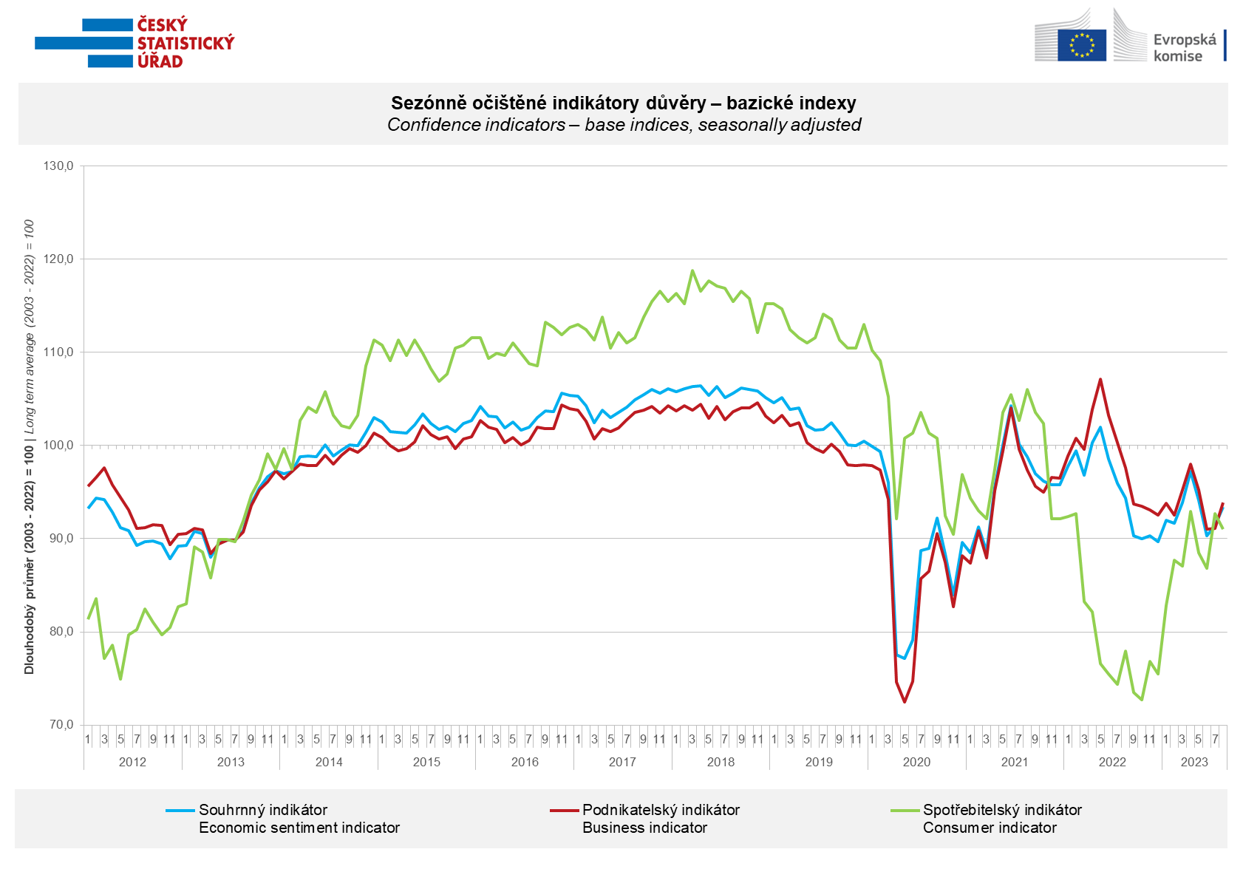
Mezi podnikateli se v srpnu zvýšila důvěra v ekonomiku v průmyslu (+3,7 bodu), ve vybraných službách (+3,0 bodu) a ve stavebnictví (+1,2 bodu), snížila se pouze v obchodě (-4,0 bodu).
„Za příznivým meziměsíčním vývojem celkové důvěry v ekonomiku stojí zejména zlepšující se situace v odvětví průmyslu, kde se postupně zvyšuje tempo růstu výrobní činnosti a současně se snižují zásoby naakumulované v předchozích měsících. K růstu podnikatelské důvěry také přispívají podniky ve stavebnictví a vybraných segmentech služeb,“ uvedl Jiří Obst, vedoucí oddělení konjunkturálních průzkumů ČSÚ.

Důvěra spotřebitelů v ekonomiku se oproti červenci snížila. Počet respondentů očekávajících zhoršení celkové ekonomické situace v Česku v následujících dvanácti měsících se nepatrně zvýšil. Počet domácností hodnotících svou současnou finanční situaci hůře ve srovnání s předchozími dvanácti měsíci se nezměnil. Pouze mírně se zvýšil počet domácností, které se obávají zhoršení jejich vlastní finanční situace v příštích dvanácti měsících. Podíl respondentů, kteří se domnívají, že současná doba není vhodná k pořizování velkých nákupů, se zvýšil.

„Důvěra spotřebitelů osciluje od počátku roku v poměrně úzkém pásmu několika procent. Většímu zlepšení v průběhu roku brání přetrvávající obavy různého charakteru. Zatímco ty z růstu cen postupně pominuly, obavy z vývoje celkové hospodářské situace v následujících 12 měsících přetrvávají. To se v kombinaci s vyššími obavami ze zhoršení finanční situace domácností promítá v tom, že meziročně je důvěra spotřebitelů sice výrazně vyšší, ale stále poměrně hluboko pod svým dlouhodobým průměrem,“ sdělila Anastasija Nejasova z oddělení konjunkturálních průzkumů ČSÚ.

***
Detailnější informace o vývoji podnikatelské a spotřebitelské důvěry naleznete v doplňující informaci k RI konjunkturálních průzkumů.

Poznámky:

Zodpovědný vedoucí pracovník ČSÚ: Ing. Juraj Lojka, ředitel odboru koordinace podnikových statistik a konjunkturálních průzkumů, tel. 731439291, e-mail: juraj.lojka@czso.cz
Kontaktní osoba: Ing. Jiří Obst, vedoucí oddělení konjunkturálních průzkumů, tel. 604815440, e-mail: jiri.obst@czso.cz
Metoda získání dat: Konjunkturální zjišťování ČSÚ, Spotřebitelský barometr Data Collect (https://www.datacollect.cz)
Termín sběru dat: podnikatelská část: od 1. do 17. 8. 2023,
spotřebitelská část: od 1. do 15. 8. 2023

Termín zveřejnění další RI: 25. 9. 2023

Podrobné časové řady sald jednotlivých
ukazatelů, sald a bazických indexů
indikátorů důvěry dle odvětví: https://www.czso.cz/csu/czso/kpr_cr

Konjunkturální a spotřebitelské průzkumy jsou spolufinancovány granty Evropské komise DG ECFIN
https://ec.europa.eu/info/business-economy-euro/indicators-statistics/economic-databases/business-and-consumer-surveys_en
Odkaz do evropské databáze: https://economy-finance.ec.europa.eu/economic-forecast-and-surveys/business-and-consumer-surveys_en

Přílohy:
Doplňující informace k RI konjunkturálních průzkumů
Tab. Indikátory důvěry – salda indikátorů důvěry, bazické indexy
Graf 1 Sezónně očištěné indikátory důvěry – bazické indexy (2003–2023)
Graf 2.1 Sezónně očištěné indikátory důvěry v průmyslu, stavebnictví, obchodě a ve vybraných službách – bazické indexy (2003–2023)
Graf 2.2 Salda sezónně očištěných indikátorů důvěry v průmyslu, stavebnictví, obchodě a ve vybraných službách (2003–2023)
Graf 3 Indikátory ekonomického sentimentu – mezinárodní srovnání, sezónně očištěno, bazické indexy (2007–2023)

